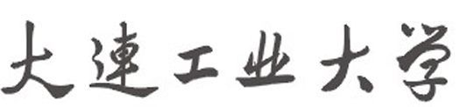

《程序设计基础》

上机训练报告(1)

ATM项目实践

指导教师（校内）： 沈岚、邢军

指导教师（企业）： 徐美娇、程志伟

班级-学号：计算机182-07 学生姓名： 梁宇龙

时间：2018年10月24日

1. 系统功能介绍

本次实验主要对ATM界面的封面欢迎界面和功能选择界面进行操作。可通过选择界面选择“用户注册”“用户登录”“退出系统”实现进一步功能。

1. 功能模块的具体实现
   1. ATM欢迎界面

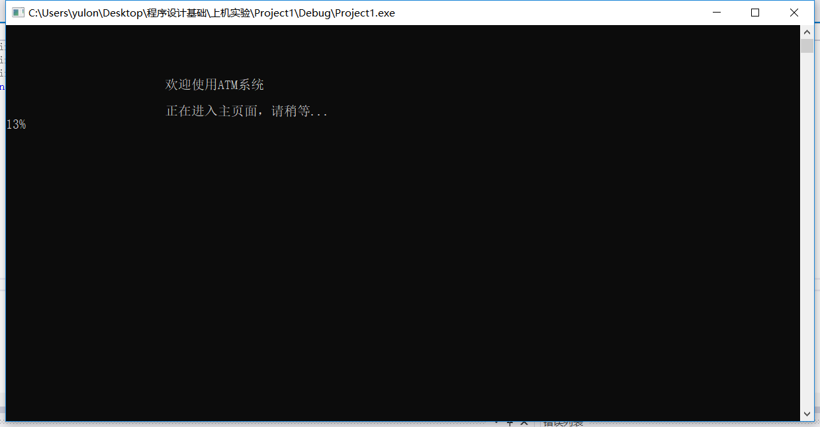

2.2 ATM功能界面

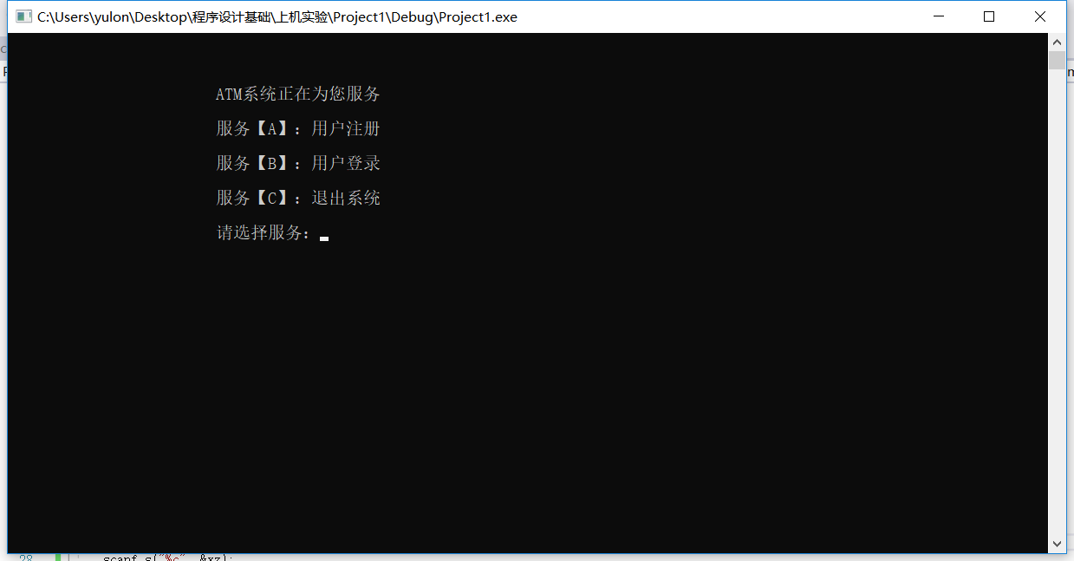

1. 模块代码（文件：project1.cpp）

#include<stdio.h>

#include<stdlib.h>

#include<conio.h>

int main()

{

int t = 1;

char xz;

for (int i = 1; i <= 100; i++)

{

printf("\n\n\n\n\t\t\t欢迎使用ATM系统\n\n");

printf("\t\t\t正在进入主页面，请稍等");

for (int j = 1; j <= t; j++)

{

printf(".");

}

t++;

if (t == 6)t = 1;

printf("\n%d%%", i);

for (int m = 0; m <= 500000; m++); //延迟

system("cls"); //清屏函数

}

printf("\n\n\n\t\t\tATM系统正在为您服务\n\n");

printf("\t\t\t服务【A】：用户注册\n\n");

printf("\t\t\t服务【B】：用户登录\n\n");

printf("\t\t\t服务【C】：退出系统\n\n");

printf("\t\t\t请选择服务：");

fflush(stdin); //清除键盘缓冲区的回车符

scanf("%c", &xz);

if (xz == 'A' || xz == 'a')

{

}

else if (xz == 'B' || xz == 'b')

{

}

else if (xz == 'C' || xz == 'c')

{

}

else

{

printf("\n\t\t\t输入选择有误，请重新输入\n");

}

printf("\n\t\t\t按任意键继续......");

getch(); //不经过键盘那缓冲区的字符输入函数

system("cls");

return 0;

}

1. 编程问题总结

1．在进入下一个服务界面的时候不能重新开启新的一页

解决方案：应用清屏操作system(“cls”)

1. 如何解决100%加载问题

解决方案：设置延迟，用for的循环函数控制

1. 如何避免选择类型时由于错误操作导致的问题

解决方案：通过fflush(stdin)；设置“清除键盘缓冲区的回车符”，并在程序结束出加入getch();，使得不经过键盘缓冲区的字符输入函数。

5.编程心得

本次编程为ATM项目的第一次编程操作，完成了欢迎界面的设置和选择界面的初步加载，编程中又对于“选择结构”“循环结构”“顺序结构”进行了相应复习，并了解了有关延迟和清屏函数的相关知识。收获颇多，也对进一步的探索产生一定兴趣。